Zalecenia – zapis, word
Tadeusz M. Molenda, Instytut Fizyki, Uniwersytet Szczeciński

- Reguły ogólne i szczegółowe
Uwaga! Przy formatowaniu należy przestrzegać
- Reguły ogólne
- zasada brzytwy Ockhama:
„Nie stosuj znaków ponad potrzebę – tylko tyle ile to jest niezbędne”
w szczególności zamiast wielu spacji stosuj jeden tabulator;
- kierować się kryterium wizualnym, estetycznym, harmonią, czytelnością, przejrzystością i zwięzłością zapisu.
- Reguły szczegółowe
- Pracując z edytorem wskazane jest mieć włączoną opcję
  - Pokaż wszystko – Ctrl+*, wówczas jest wciśnięty przycisk ¶ na pasku narzędzi.
  - Układ strony (wydruku) (menu Widok) z linjkami – Ctrl+Alt+P lub na ikonkę na „pasku narzędzi Widok” (na dole – na pasku stanu) lub „pasku narzędzi Szybki dostęp”.
  - Dzielenie wyrazów (z menu Widok, Układ strony dla wersji 2007).
- Przy zapisie tekstu należy zadbać aby:
- na końcu wiersza nie pojawiały się samotnie litery „i”, „a”, „w”, „z” itd.,
- odstępy między symbolami matematycznymi „=” „+” itp., wartością liczbową a jednostką, np. 5 m były o długości (ok.) jednej spacji.
W tym celu należy wstawić spację nierozdzielającą zwaną też twardą spacją „°”, używamy klawiszy Ctrl+Shift+spacja. Wówczas sklejamy z wyrazem po nim następującym. Należy jednak stosować z umiarem i raczej na końcu formatowania.
- wymusić prawidłowy podział wyrazów, jeśli zaistnieje potrzeba. W tym celu stosujemy łącznik opcjonalny „¬” (tzw. klamka) – Shift+minus, który w zależności od okoliczności jest lub nie jest widziany w tekście.
- wymusić prawidłowy podział strony – bez „sierot” (ostatni wiersz akapitu jako pierwszy na stronie) i „szewskich wierszy” (pierwszy wiersz nowego akapitu na końcu strony). W tych przypadkach na karcie Akapit z zakładki Podziały wiersza i strony skorzystać z odpowiednich opcji. Dla przypadku „szewskich wierszy” wygodnie jest podzielić stronę stosując Podział strony z karty Wstawianie lub używając klawiszy Ctrl+Enter.
- na końcu wiersza nie dzielić wzorów. W tym celu należy złamać wiersz nie rozpoczynając nowego akapitu (patrz w główce zadania „Źródło”) – używamy klawiszy Shift+Enter (tzw. twardy enter – odpowiednik twardej spacji). Przy włączonej opcji Pokaż wszystko
widzimy znak „ ”.
- Korzystne jest mieć zdefiniowane style dla wykorzystywanych wielokrotnie formatowań, szczególnie dla równań z różnymi odstępami międzyakapitowymi (Przed i Po – p. 4), zapisu tekstu z wcięciem 18 pt i odstępami – 0. Można formatowanie kopiować – sam znak końca akapitu, skorzystać z: Malarz formatów (Ctrl+Shift+C) (należy po zaznaczeniu wybranego fragmentu kliknąć na „pędzelek” – jednokrotnie lub w przypadku kopiowania wielokrotnego – dwukrotnie i zaznaczyć dany fragment pędzelkiem lub skorzystać ze skróty klawiaturowego – Ctrl+Shift+V). Należy zwrócić uwagę, że jeśli zaznaczymy tekst bez znaku ¶ (znak końca akapitu) to zostaną skopiowane parametry dotyczące rodzaju czcionki, jej rozmiaru, wielkości, rozstrzelenia itp., bez parametrów charakteryzujących akapit np. wcięcia, odstępy, ustawienia tabulatorów itp.
- Należy jako „-” (krótka kreska) tj. myślnik, znak odjąć, minus stosować dłuższą kreskę „–” półpauzę, którą otrzymujemy używając klawiszy Ctrl+Num+minus (Num+minus – minus z klawiatury numerycznej).
- Należy zadbać aby przed takimi znakami jak: kropka, przecinek, średnik, pytajnik, wykrzyknik, nawias zamykający itd. nie wstawiać spacji.
- Należy przed i po myślniku postawić spację, również przed znakami matematycznymi „+”, „–”, „<” itp. (W języku angielskim zarówno przed jak i po myślniku jest bez spacji.)
- Przy zapisie tekstu warto korzystać ze skrótów klawiaturowych – znacznie przyspieszają pracę.
- Oznaczenia, skróty klawiaturowe (wybrane)
- pt – punkt, gdzie 72 pt = 1 cal = 2,54 cm (tzw. punkt zecerski stosowany przy rozmiarach czcionek metalowych, zachowały się dla fontów tj. czcionki cyfrowej, przy czym należy mieć na uwadze, że o ile czcionki fizyczne (ołowiana kostka z konkretną literą) trzymały rozmiar to cyfrowe dla danej wielkości mogą mieć różne wysokości.
- Ctrl+Shift+* – wyświetla ukryte znaki;
- Ctrl+Shift+spacja – spacja nierozdzielająca;
- Ctrl+] (Ctrl +]) – zwiększa (zmniejsza) rozmiar czcionki o 1 punkt.
- Ctrl+Shift+C – kopiowanie formatowania (malarz formatów);
- Ctrl+Shift+V – wklejanie formatowania (malarz formatów);
- Ctrl+Shift+Q – formatowanie zaznaczenia przy użyciu czcionki Symbol;
- Ctrl+Q – usuwa formatowanie akapitu;
- Ctrl+spacja – usuwa formatowanie czcionki, które zostało dodane po zastosowaniu stylu;
- Ctrl+Shift+N – powrót do stylu Standardowego;
- Shift+F1 – wyświetla atrybuty formatu tekstu;
- Shift+F3 – zmienia wielkość liter, małe – duże – jak w zdaniu;
- Ctrl + myślnik (z klawiatury numerycznej) – „–” (dłuższa kreska);
- Ctrl+J – justowanie, wyrównanie do lewego i prawego marginesu;
- Ctrl+I – kursywa; Ctrl+B – pogrubienie czcionki;
- Ctrl+=(+) – indeks dolny (górny);
- Ctrl+Enter – podział wiersza;
- Ctrl+(Shift)+F6 – uaktywnia następne (ostatnie) okno;
- Alt (lewy) + Shift – przełącza między językami lub układami klawiatury;
Szybkie wyświetlenie okna dialogowego
Obecnie (Word 2007 i wyższy) polecenia służące do pracy z treścią dokumentu są dostępne za pośrednictwem przycisków umieszczonych na „Kartach” tworzących „Wstążkę” (znajduje się pod paskiem tytułu, dzięki niej wszystkie funkcje aplikacji Word zostały zgromadzone w jednym miejscu). Rzadziej używane polecenia nie są wyświetlane na ekranie w postaci przycisków należących do grupy. Dostęp do nich uzyskujemy w oknie dialogowym, które otwiera się kliknięciem przycisku Uruchom okno dialogowe, które znajduje się po prawej stronie paska tytułu grupy, np. Schowek – należy kliknąć na strzałkę. Dogodnym paskiem jest „pasek narzędzi Szybki dostęp”, który można dostosować do własnych wymagań.
- Akapit – podwójne kliknięcie jednego ze znaczników Wcięcie na linijce;
- Tabulatory – podwójne kliknięcie znacznika tabulacji na linijce;
- Ustawienia strony – podwójne kliknięcie na linijce (poza znacznikami);
- Czcionka – Ctrl+D,
- Podgląd wydruku – Ctrl+F2.
- Układ strony – Ctrl+Alt+P.
Szybkie przejście do czcionki Symbol i powrót do wyjściowej:
- Ctrl+Shift+Q wciśnięcie klawisza odpowiadającego znakowi greckiemu, następnie powrót do początkowego kroju czcionki – Ctrl+spacja.
Przydatne, klawisze skrótu
- Alt+X – wyświetlenie kodu znaku dla zaznaczonego znaku;
- Wstawienie znaku za pomocą jego kodu:
- kod znaku (Unicode) i Alt+X, np. ° – 00B0 i Alt+X, ÷ – 00F7 i Alt+X,
± – 00B1 i Alt+X;
- Alt+kod znaku (na klawiaturze numerycznej), np. ° – Alt+0176, ÷ – Alt 246,
± – Alt +0177, « – Alt+0171.
- Zapis równań, wzorów, symboli wielkości
Zapis wzorów jest uciążliwy nie tyle ze względu na potrzebną wiedzę dotyczącą zapisu różnych wielkości fizycznych, matematycznych, symboli chemicznych głównie z czasochłonności związanej z częstą zmianę atrybutów cechujących czcionkę, wyboru właściwej czcionki, symbolu do zapisu, korzystania z edytora równań, który na początku może sprawiać kłopoty – czasami nie spełnia oczekiwań. Dlatego też, przedstawiono dość szczegółowe informacje dotyczące ich tworzenia.
- Formatowanie
- zapisane czcionką Times New Roman, 12 pt – z pominięciem istotnych wyjątków (uszczegółowienia dalej),
- jako tekst – o ile jest to możliwe;
- jako obiekt, jeśli nie jest możliwy zapis jako tekst, który należy dokonać w edytorze równań – dołączana część do MS Word, wybrać z menu Wstaw/Obiekt i wybrać jako typ obiektu Microsoft Equation – dla wersji 2003 lub niższej; natomiast dla wersji 2007, aby zachować formatowanie z wersji poprzednich, należy dowolne równanie skopiować z wersji 2003 lub wcześniejszej i go modyfikować. Należy zwrócić uwagę, że w nowszej Worda jest narzucona czcionka Cambria Math.;
- wyśrodkowane w przypadku wzorów jednowierszowych tj. takich, które w całości mieszczą się w jednym wierszu;
- z dosuniętą numeracją (o ile jest) do prawego marginesu poprzez prawy tabulator (ustawiony na marginesie – położenie 459,8 pt), wyśrodkowanie równania poprzez tabulator środkowy (ustawiony na środku – położenie 229,8 pt);
- odstęp równania od wiersza (górnego i dolnego) – ustawienie dla karty Akapit zakładka Wcięcia i odstępy dla: Odstępy:
- Przed – 6 pt, Po – 6 pt – jeśli wiersz powyżej i poniżej równania kończy się za jego początkiem, patrz poniżej r. (1);
- Przed – 0 pt, Po – 6 pt – jeśli wiersz powyżej równania kończy się przed jego początkiem a wiersz poniżej równania kończy się za jego początkiem, patrz r. (2);
- Przed – 6 pt, Po – 0 pt – jeśli wiersz powyżej równania kończy się za początkiem równania a wiersz poniżej – przed jego początkiem, patrz poniżej zapis dla r. (3);
- Przed – 0 pt, Po – 0 pt – jeśli wiersz powyżej równania kończy się za jego początkiem a wiersz poniżej równania – przed jego początkiem, patrz poniżej zapis dla r. (4).
- Interlinia: Pojedyncze
- Przykłady zapisu równań
Przyjmij, że zależność oporu włókna od temperatury można opisać wzorem:
R_{w}(T) = R₀[1 + α_{R}(T − T₀)], (1)
gdzie T – bezwzględna temperatura włókna, natomiast R₀ – opór włókna w temperaturze pokojowej T₀. Przyjmij α_{R} = 3,9·10⁻³ K⁻¹, T₀ = 295 K.
Skąd
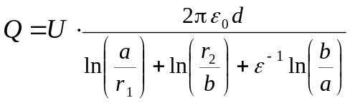 (2)
Z zasady zachowania energii mechanicznej mamy
mv² + Iω² = 2mgh, (3)
gdzie m – masa ciała.
Podstawiając w r. (4) za U = 220 V, R = 484 Ω, ωL = 500 Ω oraz ω·C = 2π·50·6·10⁻⁶ Ω⁻¹, na wartość skuteczną prądu I
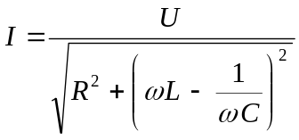, (4)
otrzymujemy I = 0,4536 A.
Uwaga: równanie jest traktowane jak część zdania tzn. jeśli po nim jest nowe zdanie to po równaniu należy postawić kropkę.
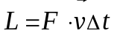. (5)
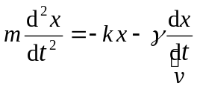, 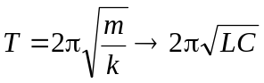 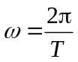 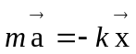.
Zwrócić uwagę na zapis d/dx symbol d – czcionka prosta, też dla stałych matematycznych − π.
Tam, gdzie to możliwe w zapisie nie korzystamy z obiektów, tj. ed. równań, pola tekstowego tylko stosujemy zapis tekstowy.
- Zapis wielkości fizycznych – ich symboli i jednostek
- Wartość liczbowa i symbol jednostki wielkości fizycznej muszą być oddzielone przerwą jednostkową, np. 23 cm a nie 23cm. Wyjątkiem są symbole jednostek kąta płaskiego, znaków: %, ºC – piszemy 10% a nie 10 %, 21ºC a nie 21 ºC;
Uwaga: w zapisie należy stosować między wartością liczbową a jednostką spację nierozdzielającą w tych przypadkach gdy odstęp między nimi jest większy niż na jedną spację ze względu na justowanie (rozciągnięcie tekstu do marginesów).
- Symbole skalarnych wielkości fizycznych piszemy kursywą np.
k = 1,38·10⁻²³ J/K, (stała Boltzmanna), α_{R} = 3,9·10⁻³ K⁻¹, V, v itd.
- Rozstrzelenie czcionki między wielu znakami a szczególnie symbolami wielkości pisanych kursywą na ogół je stosujemy – wielkość rozstrzelenia na ogół 1, 1,5 pt rzadko 2 pt.
Litery pisane czcionką pochyłą, w dużej mierze greckie, skracają ilość miejsca po nich dlatego należy dawać rozstrzelenie czcionki. Na karcie Czcionka dla zakładki:Odstępy między znakami dla Odstępy: Rozstrzelone, Co: (dać odpowiednią wartość, np.) 1,5 pt.
Poniższe przykłady są tego ilustracją.
v(t) = x₀ωcos(ωt + ϕ₀) , v_{max} = x₀ω –1 pt, po ω i cos – 1,5 pt.
F₂ = kx, ξ(1 − ξ)² = μ – rozstrzelone 0, 1 lub 1,5 pt.
R = R(U/I) – przed nawiasami: ( – 1 pt, ) – 2 pt (ze względu na kształt „I”)
Φ_{D}(r_{D}) = ∫Iρ/(2πr_{D}h)dr = Iρ/(2πrh)lnr_{D} + C₂
– rozstrzelone różnie 0, 1 lub 1,5 pt, indeks D obniżony o 1 pt.
I = 2/5mr² rozstrzelone przed i po m – 1 pt, po r – 1,5 pt.
Iε = Μ − Tr, rozstrzelone po: I, ε, Μ – 1 pt, przed r – 2 pt.
a = εr, rozstrzelone po: a – 1 pt, przed r – 2 pt.
r₁ = r₂ rozstrzelone przed r – 1 pt, indeksy obniżone o 1 pt.
Ważne: Litery zwykłe szybko przekształcimy na greckie po ich zaznaczeniu i naciśnięciu klawiszy Shift+Ctrl+Q. Przejście z powrotem na zwykłe – Ctrl+spacja.
- Wartości liczbowe wielkości fizycznych piszemy czcionką prostą, np. 5,4 m, 1200 W itd.
- Symbole wielkości fizycznych wektorowych piszemy:
- zwykłymi literami z jedną strzałką nad literą (w niektórych podręcznikach jest zapis kursywą);
- lub literami pochyłymi pogrubionymi (bez strzałki) – jeśli tak było w tekście lub ma uzasadnienie.
- Rozmiar czcionki: 12 pt za wyjątkiem symboli, które wizualnie są małe, np. czasu, długości (stosujemy kryterium wizualne – aby nie odbiegało (wielkością) od tego co oczekujemy):
czas, długość: „t” – 13 pt; „l” – 13 pt, lub „l” – 12 pt, należy kierować się kryterium wizualnym;
prędkość: „v” – czcionka Georgia 12 pt.
Nie można pisać czcionką Times New Roman – wówczas dostajemy „v”
co jest symbolem częstotliwości.
Np. v·t
litery greckie, np. ω , α , γ , ε, Ԑ (Ԑ – siła elektromotoryczna), κ, ϰ (γ , ε − 13 pt).
Należy zwrócić uwagę, że rozmiar czcionki zależy od wersji Worda, np. dla rozmiaru 12 pt mamy: ϕ i φ, α i α, μm i μm. Mikro – jako przedrostek 10⁻⁶ powinien być czcionką tej samej wielkości co „m” tj. μm.
- Indeksy
- mała litera indeksu, symbol wielkości pisany małą literą – czcionka 10 pt, np.:
t₀, t₁, l₀ - indeks – czcionka 11 pt, obniżona o 1,5 pt, indeksy numeryczne;
c_{p}, c_{v}, u_{ab} – indeks – czcionka 11 pt, obniżona o 1,5 pt, indeksy literowe;
C_{p}, C_{v} – ciepło właściwe molowe; indeks – czcionka 12 pt, obniżona o 1 pt.
Uwaga: zmianę rozmiaru czcionki szybko wykonujemy poprzez skróty klawiaturowe: zwiększenie (zmniejszenie) – Ctrl+Shift+> (<);
zmiana rozmiaru o jeden punkt – Alt+] ([);
- duża litera indeksu, symbol wielkości pisany jest małą literą – czcionka 9 pt lub większa jeśli są wizualnie za małe, np.:
u_{AB} = u_{AC} + u_{CB} , u_{ab} = u_{ac} + u_{cb}
A₁, B₂, R₃ – czcionka indeksu 11 pt, obniżona o 1,5 pt.
Ważne: Indeksy są na ogół obniżone o 1,5 pt.
Np.: y₁’ l₁’·Q₁ = l₂’·Q₂ – obniżenie indeksu, po indeksie przy l – zagęszczone o 2 pt.
- czcionka indeksów – prosta czy pochylona – reguła taka sama jakbyśmy indeks traktowali jako samodzielny znak tj.
- czcionka pochylona jeśli jest to symbol wielkości fizycznej albo wskaźnik bieżący np.: C_{p} (p – ciśnienie), R_{ij} (i, j – wskaźniki bieżące) a_{x} (x – współrzędna)
- czcionka prosta jeśli jest to cyfra, nazwa, skrót nazwy, np.: E_{k} (k – kinetyczna), ε_{r} (r – względne);
- Symbole jednostek miar piszemy drukiem prostym i literami małymi za wyjątkiem gdy pochodzą od nazwisk, np. A (amper).
- Samą nazwę jednostki zapisujemy zawsze małą literą, np. niuton (N), metr (m).
- Symbol jednostki nie jest skrótem, lecz wielkością matematyczną. Operacjami matematycznymi nie można działać na nazwy jednostek. Można zapisać np. metr na sekundę, ale nie metr/sekunda.
- Obowiązuje zapis: s = 5 m, F = 15 N. Inne, np. s = 5 [m] jest niedozwolony.
- Opis osi współrzędnych
- z lewej strony osi rzędnych (obok strzałki) i pod osią odciętych piszemy: symbol wielkości (kursywa), przecinek, spacja, symbol jednostki, np. F, N. Oznaczenie F [N] jest niedopuszczalne;
lub (bardziej przejrzyste)
- z lewej strony osi rzędnych (obok strzałki) i pod osią odciętych (pod strzałką) piszemy: symbol jednostki (czcionka prosta); natomiast symbol wielkości fizycznej (kursywa) z prawej strony osi rzędnych (obok strzałki), nad osią odciętych (nad strzałką).
- Opis w tabelce: symbol wielkości (kursywa), przecinek, spacja, symbol jednostki,
np. F, N. Natomiast oznaczenie F [N] jest niedopuszczalne.
- Zapis symboli matematycznych
- Znaki dodawania, odejmowania, równości: „Symbol „=, +, −,„ np.
a – b, a + b, a = b. a = b
Odstępy: jedna spacja między symbolem wielkości i znakiem „=, +, − itp.” Znak „minus” Ctrl+minus numeryczny lub minus dla czcionka Symbol lub Courier.
- Wykładniki – indeks górny 12 pt,
znak minus – czcionka Courier 12 pt, np. 1,8·10⁻⁶ K⁻¹
1,8·10⁻⁶ K⁻¹ . ∙ N·m Courier 10 pt, rozstrzelenie 2 pt N∙m 1,5 pt i 2,5 pt N∙m
znak mnożenia − podniesiona „kropka” czcionka 10 pt – „Symbol + Courier” np.,
v·t, E· t, lub v·t, E·t lub x⋅y
mnożenie jednostek J/(mol· K) N·m N· m Ω·m (zwrócić uwagę na odstępy – po kropce rozstrzelenie 1 pt, znak dzielenia – Georgia, znak mnożenia warto sobie skopiować); (Kropka powinna być na takiej wysokości jak znak + czy −.)
(Zamiast kropki dopuszcza się spację – tego jednak nie stosujemy np. N m).
- Dużo mniejszy, większy:
≪, ≫ – Cambria Math 9 pt, podniesione o 1 pt lub
« – „Symbol + Courier” i znak, czcionka 14 pt.
≤, ≥
- Znaki
- „÷” „od do” – „Symbol + Courier” i znak ÷, np. (16 ÷ 18)·10⁻⁶ K⁻¹;
- „°” (stopień), np. ϕ = 0°, β = 90° – α (Alt+0176 lub 00B0 i Alt+X);
- x', x′ prim
- Oznaczenia symboli nazw funkcji matematycznych – piszemy czcionką prostą, np.
sinx, cosx, tgx, logx, lnx itd. , stosujemy przed „x” rozstrzelenie czcionki o 1,5 pt.
Symbol pochodnej „d/dx” , d – czcionka prosta, np.:
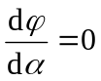
Symbole funkcji y(x), f(x) – piszemy czcionka pochyłą z rozstrzeleniem czcionki,
po f – 2 pt.
- Znak dzielenia „/” – wymaga w większym stopniu stosowania kryterium wizualnego. Zapis x/y czcionki pochylone rozstrzelone 1,5 pt, znak dzielenia „/” – Georgia 10 pt,
Symbol „/” stosuje się uwzględniając kryterium wizualne, różnicując dla małych i dużych liter, pisanych czcionką prostą czy pochyloną, np.:
c = b/a, C = B/A, x/y, X/Y, ω = 2π/T, (ω − czcionka 13 pt), β/α (rozstrzelenie dla β – 1 pt, zagęszczenie dla „/” – 1,5 pt.
- Ułamek, np. 2/5 lub ²/₅ , 33¹/₃ lub 33¹/₃ liczby ułamkowe – 14 pt, (po liczbie całkowitej rozstrzelenie 1 lub 1,5 pt).
- W celu uniknięcia pisania wielozerowych liczb stosuje się jednostki wtórne będące podwielokrotnościami i wielokrotnościami jednostek zasadniczych.
- Znak kąta: , np. AOB = 60°
- Liczby, wartości liczbowe wielkości fizycznych, symbole stałych matematycznych piszemy czcionką prostą, np. π, e.
- Symbol punktu – piszemy dużą literą, czcionką pochyłą, np. A, B.
- Symbole pierwiastków chemicznych, nuklidów, cząstek
Symbole pierwiastków chemicznych, związków chemicznych, nuklidów, cząstek piszemy czcionką prostą, np.: He, Cu, nukleon – N, proton – p, cząstka alfa – α; foton, promieniowanie gamma – γ, itd.
W przypadku wątpliwości dotyczących punktu C, D, E można odwołać się do:
J. M. Massalski, J.Studnicki: Legalne jednostki miar i stałe fizyczne. PWN, Warszawa 1999.
J. M. Massalski: Praktyka stosowania SI. Fizyka w szkole nr 3, 150 (1998).
J. M. Massalski: O układzie SI i symbolach, Postępy Fizyki 48, 227 (1997).
- Edytor równań
Do tworzenia bardziej złożonych wyrażeń matematycznych należy stosować edytor równań – MS Equation Editor, który dla wersji do Office 2003 należy dodatkowo doinstalować. W celu utworzenia wzoru przy użyciu edytora równań, należy wydać polecenie Wstaw – Obiekt. Na karcie Utwórz Nowy należy odszukać na liście Typ obiektu obiekt o nazwie Microsoft Equation 3.0. Znacznie prościej jest skorzystać z wybranego wzoru z tego opracowania lub przykładowego zadania i po dwukrotnym kliknięciu w niego uzyskujemy dostęp do edytora. Wówczas możemy poprawić skopiowany wzór. Należy przestrzegać aby korzystać z edytora w wersji, gdzie mamy dostęp do czcionek Times New Roman. Wbudowany edytor od wersji 2007 narzuca czcionkę Cambria Math.
Równanie jest przykładem obiektu wstawionego do dokumentu, które zachowuje się analogicznie do znaku w tekście, pojawia się w miejscu, gdzie był punkt wstawiania w chwili wywołania edytora.
Korzystanie z edytora nie jest trudne – po jego wywołaniu, pojawia się szara ramka, wewnątrz której można edytować wzór. Równocześnie pojawi się pasek narzędzi edytora. Do edycji należy stosować oznaczenia, do których mamy dostęp na pasku narzędzi. Do dyspozycji mamy dużo możliwości, które pozwalają zapisać nawet bardzo złożone wzory. Z klawiatury wpisujemy znaki na niej dostępne. Program automatycznie stosuje konwencje przyjęte przy zapisywaniu wzorów. W trakcie zapisu równania nie używamy – edytor sam ustala odpowiednie odstępy. Jeśli zachodzi potrzeba ich modyfikacji mamy możliwość ich zmiany. Do dyspozycji mamy 5 odstępów. Spację i niektóre znaki możemy też wstawić naciskając je dodatkowo z Ctrl. Zmiany kroju czcionki, rozmiaru dokonujemy z menu edytora. Poniższy przykład to przybliży.
Przykład zmiany czcionki z pochyłej na prostą
Dla równania:
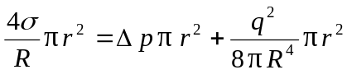
Wersja starsza Edytora równań.
Aby zmienić czcionkę pi z pochyłej na prostą należy zaznaczyć dany symbol (pi), następnie wybrać polecenie Styl – Tekst.
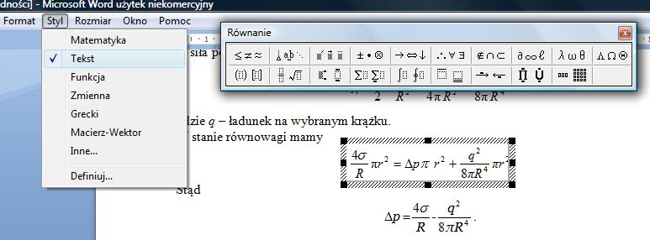
Edytor równań − wersja 2007.
Aby zmienić czcionkę pi z pochyłej na prostą należy zaznaczyć dany symbol (pi), następnie wybrać polecenie w edytorze normalny tekst;
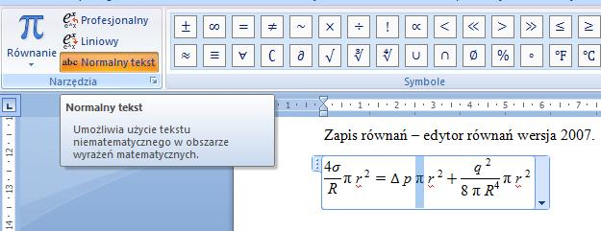
następnie powrót do Narzędzia główne, polecenie zmiana czcionki Times New Roman, zmiana rozmiaru czcionki.
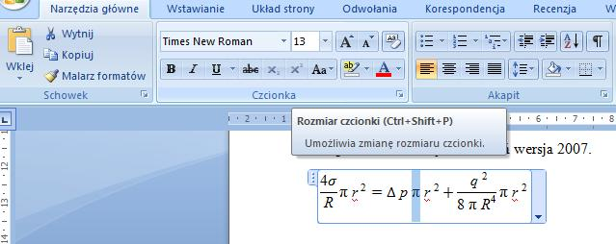
- Tabele
- Główka tabelki
- Obramowanie wyróżniające od części danych, dla bardzo wielu danych można lekko pocieniować co drugi wiersz.
- Symbol, nazwa wielkości i jednostka zapis w 2 wierszach lub w jednym wierszu po przecinku. Odstępy Przed i Po, Interlinia wg kryterium wizualnego – przejrzystość. Dla Tabeli 1 – wiersz pierwszy: Przed – 6, Po – 0, wiersz drugi: Przed – 6, Po – 0.
- Jednostka, czcionka prosta – bez nawiasu ewentualnie w nawiasie półokrągłym.
- Zapis wartości liczbowych: tabulator dziesiętny.
Tabela 1.
N | Czas  ms | T_{i}  ms | v_{i} = gT/2  m/s | E/m = 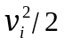  (m/s)² | ΔE/m  (m/s)² | η
1 | 3621 | 301 | 1,505 | 1,1325 | 0,681 | 0,60
2 | 3922 | 190 | 0,95 | 0,451 | 0,277 | 0,61
3 | 4112 | 118 | 0,59 | 0,174 | 0,068 | 0,39
4 | 4230 | 92 | 0,46 | 0,106 | 0,056 | 0,53
5 | 4322 | 63 | 0,315 | 0,050 | 0,012 | 0,24
Tabela 2.
Lp. | Czas  ms | T_{i}  ms | v_{i} = gT/2  m/s | ΔE/m  (m/s)² | η
1 | 621 | 301 | 1,505 | 0,681 | 0,605
2 | 7922 | 1190 | 0,95 | 0,37 | 0,61
3 | 13922 | 12390 | 2,9 | 0,2 | 0,5
- Rysunki
Rysunki w źródle są monochromatyczne tak jak druk książkowy. Obecnie nie ma ograniczeń w tym zakresie i rysunki należy uatrakcyjnić barwami zgodnie z ich treścią, estetyką. Przyjąć barwny linii dobrze kontrastujące, wypełnienia np. oznaczające wodę – niezbyt intensywna niebieska barwa, zadbać aby nie raziły.
- Rysunki najlepiej jest odtworzyć w postaci wektorowej (np. programu do grafiki wektorowej Inkscape na licencji GNU GPL), dla Worda wykonane w edytorze „Rysuj” lub metodą kalki (poniżej) co nawet dla rysunków złożonych nie jest zbyt uciążliwe.
- Jeśli nie można wykonać rysunku w postaci wektorowej lub w innym programie graficznym należy:
- Zeskanować (zrobić zdjęcie) (z dobrą jakością) z wykonanego rys. technicznego. (Rysunki w oryginale są na podłożu słabej jakości i będą jakościowo złe).
- Poddać obróbce w programie graficznym, poprawić nawet, np. w Paint – przyciąć, wyczyścić, prowadząc linie itp. – jednak jest to zabieg czasochłonny i dający niezbyt dobre efekty.
- Rysunek – jeśli jest w formacie png, jpg – zadbać aby ich objętość była nieduża jednak aby nie było stratności w jakości rysunku.
- Rysunek w pełnej objętości (bez stratności, też z programu do grafiki wektorowej) dołączyć jako oddzielny plik stosując oznaczenie jak przy zad. tj.: NrOF_Stopień_zad-nr_nr-Rys.-w-zadaniu.
- Rysunek powinien (raczej) być w miejscu takim jak w oryginale (źródle) lub wynikającym z logiki i kompozycji formatowania zadania.
- Rysunek i podpis pod nim – należy wyśrodkować.
- Odstępy między rysunkiem a tekstem, podpisem rys. – tak aby była przejrzystość (Odstępy” „Przed – 6, Po – 12”) – patrz przykłady.
- Numeracja rysunków w zadaniu musi być dostosowana do danego zadania tj. pierwszy rys. w zadaniu jest ozn. jako Rys. 1.
- Jeśli umieszczamy dwa rysunki obok siebie to w dwóch kolumnach lub stosując tabulatory środkowe.
- Należy pisać skrót np.: Rys. 2. a nie Rysunek 2.

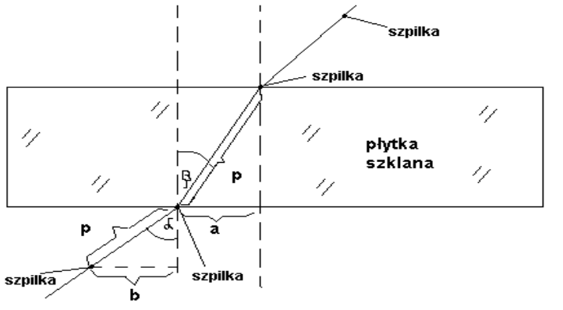
Rys. 1. Opis w tekście.
c
a
sznurek
odważnik
gumka
znak na gumce
sznurek

Rys. 2.
lub

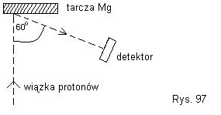
Rys. 3.
(W rys. nie umieszczamy numeracji)

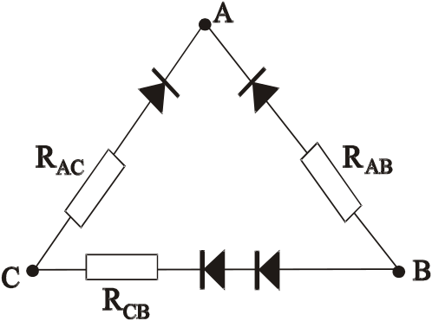
V
Rys. 4a. Rys. 4b.
0
5
10
15
20
25
0
5
10
15
20
25
f _{k} /f _{s} = 0,85 ± 0,05
(l - 2 x₁), cm
(l – 2x ₂), cm
Rys. 5.
(umieszczona numeracja w rys. – o ile jest to uzasadnione ze względu na wystające pole rys.)
FORMATOWANIE RYSUNKÓW METODĄ KALKI
Aby wykonać rysunek w ed. graficznym Worda wykorzystując wyjściowy (stary, zeskanowany) rysunek traktując go jako podkład do narysowania nowego – metodą "kalki", należy wykonać następujące czynności:
- Wkleić do Worda rysunek bazowy.
- Kliknąć prawym przyciskiem na rysunek bazowy, z menu wybrać „Formatuj rysunek (obraz)”.
- W okienku formatowania wybrać zakładkę „Układ” a następnie przycisk dla "Styl otaczania" - „za tekstem” i "Dla wyrównania w poziomie" - "do środka".
- Ustawić przy pomocy myszki rysunek bazowy we właściwym miejscu - o ile zachodzi potrzeba.
- Wybrać polecenie „Wstaw / Obraz / Autokształty”
- Używając odpowiednich figur dostępnych w autokształtach nanieść nowe rysunki na rysunek bazowy.
- W celu sklejenia pojedynczych autokształtów w jednolity rysunek, należy zaznaczyć kolejne figury kursorem myszy, jednocześnie trzymając wciśnięty klawisz „Ctrl”(albo „Shift”, zależy od programu). Po zaznaczeniu wszystkich figur, kliknąć prawym przyciskiem myszy w obszarze zaznaczenia, wybrać z listy „Grupowanie” a następnie polecenie „Grupuj”.
- Po wykonaniu rysunku można usunąć rysunek bazowy klikając w jego obszarze (w jego rogach muszą się pokazać kwadraciki) i wciskając klawisz „Delete”.
Metoda kalki
W pakiecie MS Office jest dostępny prosty edytor graficzny pozwalający na tworzenie rysunków wektorowych. Jednak wykonanie rysunku wymaga sporej wprawy.
Można ułatwić sobie pracę, jeśli mamy obraz rastrowy np. grafikę pozyskaną z Internetu lub zeskanowaną .
Wówczas należy wstawić taki obraz do edytora MS Word i korzystać z niego jak z kalki.
Kolejne kroki, które należy wykonać, aby „skalkować” obraz:
- wybrać polecenie „Widok / Nagłówek i Stopka”; przyjmijmy, że kursor znajduje się w nagłówku,
- wybrać polecenie „Wstaw / Rysunek / Z pliku...”,
- odszukać plik z grafiką rastrową np. w formacie jpg i wstawić obraz,
- jak łatwo zauważyć obraz nie daje się przemieszczać, wobec czego należy zmienić styl otaczania rysunku – kliknąć prawym klawiszem myszki w miejsce gdzie jest rysunek i wybrać „Formatuj rysunek”, następnie „Układ” i styl otaczania „Ramka”,
- przesunąć obraz, jeśli zachodzi taka konieczność,
- zamknąć okno „Nagłówek i stopka”, co spowoduje, że obraz stanie się wyblakły,
- teraz można rysować mając za wzór wstawiony obrazek, który nie będzie się przesuwał, gdyż został wstawiony w widoku „Nagłówek i Stopka”,
- po wykonaniu rysunku wektorowego znowu wybrać polecenie „Widok / Nagłówek i Stopka” i usunąć obraz rastrowy,
- zamknąć okno „Nagłówek i stopka”.
Nazwy poleceń mogą się nieco różnić, w zależności od wersji edytora.
Istotą metody jest wstawianie rysunku w widoku „Nagłówek i stopka”. Powoduje to, że w widoku strony, w którym standardowo tworzymy dokument rysunek jest rozjaśniony (łatwiej rysować) i nie przemieszcza się.
Sposób najprostszy raczej nie zalecany:
- Wkleic rys do Painta (przydatne aby pracować w dużym powiększeniu).
- Rysunek należy wykonać w możliwie dużych rozmiarach i aby była duża rozdzielczość.
- Na tym co mamy nanosić linie jaskrawą barwą np. żółtą, czerwoną.
- Następnie wygumkowac „stare linie” i niepotrzebne elementy
- Zamienić barwną linię na pożądanej barwy (na ogół czarnej).
- Zapisac w .bmp a następnie w .png.
- Sprawdzić jakość rys. po wklejeniu do Worda. Jeśli jakość jest słaba poprawić rys w .bmp i powtórzyć zapis.

